République Démocratique Du Congo
ENSEIGNEMENT SUPERIEUR ET UNIVERSITAIRE
INSTITUT SUPERIEUR D'INFORMATIQUE,
PROGRAMMATION ET D'ANALYSE
____ I.S.I.P.A. ____
B.P. : 1895

KINSHASA 1

CONCEPTION ET IMPLEMENTATION D’UN SYSTEME DE GESTION ELECTRONIQUE DE DOCUMENTS AVEC ARCHIVAGE NUMERIQUE A L’ISIPA


Nom Postnom prénom
Grade
MBAKI LUZAYISU Efrem
Professeur des Universités
Superviseur :
Directeur :
Orientation de l’étudiant(e)
Orientation :
Option de l’étudiant(e)
Option :
Travail de fin d’étude présenté et défendu en vue de l’obtention du titre de Licencié en Sciences ...
Année académique : 2025 - 2026
MOLISO KOSOMONGO Christelle

- Résumé
Ce mémoire porte sur la conception et l’implémentation d’un système de gestion électronique de documents (GED) avec archivage numérique, appliqué à l’Institut Supérieur d’Informatique, Programmation et Analyse (ISIPA). Dans un contexte où la dématérialisation des processus constitue un levier essentiel pour améliorer la performance et la transparence des organisations, la gestion traditionnelle des documents présente des limites importantes : lenteur des opérations, risques de perte d’information, absence de traçabilité et difficulté d’accès aux archives.
Face à ces défis, ce travail propose une solution informatique permettant :
- La centralisation des documents dans une base de données sécurisée ;
- L’automatisation des processus de classement et de recherche ;
- L’archivage numérique pour garantir la conservation et l’intégrité des informations ;
- La gestion des droits d’accès afin de renforcer la sécurité et la confidentialité.

La démarche adoptée repose sur les principes du génie logiciel, incluant l’analyse des besoins, la modélisation des processus métiers (UML), la conception d’une architecture logicielle adaptée et le développement d’un prototype fonctionnel. Les résultats obtenus démontrent que la mise en place d’un système GED contribue à la réduction des délais de traitement, à l’amélioration de la traçabilité et à la sécurisation des données, tout en facilitant la prise de décision.
Ce projet s’inscrit dans la dynamique de modernisation des établissements d’enseignement supérieur et illustre l’importance de la digitalisation pour optimiser la gestion documentaire.
Mots-clés : Conception, implémentation, Système, gestion électronique, document, archivage, numérique
- Abstract
This thesis focuses on the design and implementation of an electronic document management system (EDMS) with digital archiving, applied to the Higher Institute of Computer Science, Programming and Analysis (ISIPA). In a context where process dematerialization is a key driver for improving organizational performance and transparency, traditional document management methods present significant limitations: slow operations, risk of information loss, lack of traceability, and difficulty in accessing archives.
To address these challenges, this work proposes an IT solution that enables:
- Centralization of documents in a secure database;
- Automation of classification and search processes;
- Digital archiving to ensure data integrity and long-term preservation;
- Access rights management to strengthen security and confidentiality.

The adopted approach is based on software engineering principles, including requirements analysis, business process modeling (UML), the design of an appropriate software architecture, and the development of a functional prototype. The results demonstrate that implementing an EDMS significantly reduces processing time, improves traceability, and enhances data security, while facilitating decision-making.
This project is part of the modernization of higher education institutions and highlights the importance of digitalization in optimizing document management.
Keywords: Design, implementation, system, electronic management, document, archiving, digital

- Epigraphe
«La plus grande difficulté de la transformation numérique, c’est de changer la roue de la
voiture sans l’arrêter. »
Éric Blot

- Dédicace
- Remerciement

- Sigles et abréviations

- Liste des figures

- Liste de tableaux

INTRODUCTION
La transformation numérique des organisations repose de manière essentielle sur la capacité à gérer efficacement l’information documentaire, aujourd’hui considérée comme un actif stratégique. L’augmentation exponentielle du volume des documents, produits à la fois sous forme papier et numérique, rend les méthodes traditionnelles de classement et de stockage de plus en plus inadaptées. Ces méthodes se caractérisent généralement par une faible traçabilité, des risques élevés de perte ou de détérioration de l’information et une difficulté d’accès rapide aux documents pertinents.
Dans ce contexte, les systèmes de gestion électronique de documents (GED) se sont imposés comme des solutions structurantes permettant d’organiser, de sécuriser et de valoriser le patrimoine informationnel des organisations. Selon la norme ISO 15489-1, la gestion documentaire correspond à l’ensemble des processus visant à créer, recevoir, conserver, utiliser et éliminer les documents de manière fiable et contrôlée tout au long de leur cycle de vie. Cette approche s’inscrit dans une logique globale de gouvernance de l’information, intégrant des dimensions organisationnelles, techniques et sécuritaires.
Les systèmes de GED offrent des fonctionnalités fondamentales telles que la classification documentaire, l’indexation, la recherche multicritère, la gestion des versions, le contrôle des accès et la traçabilité des opérations. Ces fonctionnalités permettent d’améliorer significativement l’efficacité des processus internes et de réduire les coûts liés à la gestion manuelle des documents. En complément, les solutions d’archivage numérique visent à assurer la conservation à long terme des documents à valeur administrative, académique ou juridique, tout en garantissant leur intégrité, leur authenticité et leur disponibilité dans le temps. À cet effet, le modèle de référence OAIS (Open Archival Information System) constitue un cadre conceptuel largement reconnu pour la conception de systèmes d’archivage numérique pérennes.
Plusieurs études empiriques montrent que la mise en place d’un système de gestion documentaire améliore significativement la performance organisationnelle. Elle contribue notamment à la réduction des délais de traitement de l’information, à l’amélioration de la sécurité des données et au renforcement de la transparence administrative. Dans le domaine de l’enseignement supérieur, la littérature souligne que la dématérialisation des documents académiques et administratifs constitue un levier majeur de modernisation des établissements, en facilitant l’accès à l’information, la continuité des services et la collaboration entre les différents acteurs institutionnels.
Toutefois, plusieurs travaux mettent également en évidence que de nombreux projets de GED échouent ou produisent des résultats limités. Ces échecs sont souvent liés à une mauvaise analyse des besoins, à une faible implication des utilisateurs finaux, à une résistance au changement organisationnel ou à une conception logicielle insuffisamment structurée. Ces constats soulignent l’importance d’adopter une démarche rigoureuse de génie logiciel, intégrant l’analyse des exigences, la modélisation, la conception architecturale et l’évaluation du système tout au long de son cycle de développement.
La gestion documentaire constitue un pilier fondamental pour le bon fonctionnement des organisations, qu’elles soient publiques ou privées. Dans un environnement marqué par une croissance exponentielle des données et des exigences accrues en matière de transparence et de performance, les méthodes traditionnelles de gestion des documents montrent leurs limites. Les classements manuels, les archives physiques et les processus non automatisés entraînent des risques élevés de perte d’information, de lenteur dans le traitement des dossiers et de difficultés d’accès aux données stratégiques.
Face à ces défis, la digitalisation des processus documentaires apparaît comme une solution incontournable. Elle permet non seulement de réduire les délais de traitement, mais aussi d’améliorer la traçabilité, la sécurité et la fiabilité des informations. Dans ce contexte, la mise en place d’un système de gestion électronique de documents (GED) avec archivage numérique s’impose comme un levier essentiel pour moderniser les pratiques administratives et optimiser la gouvernance de l’information.
Ce mémoire s’inscrit dans cette dynamique en proposant la conception et l’implémentation d’un système GED adapté aux besoins spécifiques de l’Institut Supérieur d’Informatique, Programmation et Analyse (ISIPA). L’objectif est de fournir une solution intégrée permettant :
- La centralisation des documents dans une base sécurisée ;
- L’automatisation des processus de classement et de recherche ;
- L’archivage numérique pour garantir la conservation et l’intégrité des données ;
- La gestion des droits d’accès afin de renforcer la confidentialité et la sécurité.
Ce travail se veut à la fois scientifique et pratique : scientifique par l’application des principes du génie logiciel et des systèmes d’information, pratique par la réponse apportée à un besoin réel de modernisation au sein d’un établissement d’enseignement supérieur. Il illustre comment la technologie peut être mise au service de la performance organisationnelle et de la qualité des services.

Avant-propos
Le présent travail de fin d’études s’inscrit dans le cadre des exigences académiques imposées aux étudiants finalistes de chaque cycle d’études supérieures. La rédaction de ce mémoire est le résultat des efforts consentis dans le domaine de la recherche scientifique, laquelle constitue une étape déterminante dans le parcours académique d’un étudiant. Elle représente ainsi l’aboutissement de plusieurs années de formation universitaire et marque le couronnement de cinq années d’études en sciences informatiques.
Ce mémoire est réalisé en vue de l’obtention du titre de master en Ingénierie Logiciel. L’étude porte principalement sur l’apport d’un système de gestion électronique des documents avec archivage numérique.
La réflexion qui sous-tend cette recherche trouve son origine dans le constat effectué au sein de certains établissements universitaires, où le circuit de gestion électronique des documents demeure encore largement manuel. Cette situation entraîne souvent des difficultés liées à la gestion, au suivi et à l’archivage des documents académiques et administratifs.
Ainsi, la présente étude se propose d’apporter une contribution visant à mettre en évidence les différentes limites du système de gestion manuel des documents, tout en présentant des pistes de solutions adaptées au contexte actuel marqué par la transformation numérique et la digitalisation des services académiques.

Revue de la littérature
La gestion électronique des documents (GED) est un système informatique permettant de numériser, organiser, stocker, rechercher et archiver les documents d’une organisation sous forme électronique. Elle couvre plusieurs étapes du cycle de vie du document : la capture, l’indexation, le stockage, la gestion des versions, la recherche et l’archivage.
L’objectif principal de la GED est de faciliter l’accès rapide aux informations, réduire l’utilisation du papier et améliorer la collaboration entre les utilisateurs d’un système d’information. Plusieurs organisations adoptent aujourd’hui ce type de solution afin d’améliorer l’efficacité administrative et la gestion des connaissances.
Un système de gestion documentaire doit également garantir l’intégrité, l’authenticité et la fiabilité des documents afin qu’ils puissent servir de preuve ou de référence dans le futur.
Plusieurs chercheurs et institutions ont proposé des solutions de gestion électronique des documents.
Meziane et Derghaoui (2017) Dans leur travail intitulé « Mise en place d’un système de gestion électronique des documents en associant un workflow », les auteurs ont développé une application web permettant de gérer et de partager les documents d’une entreprise.
Notre travail se distingue des travaux précédents par plusieurs aspects :
  - Conception d’un système adapté au contexte de l’ISIPA, afin de répondre aux besoins spécifiques de gestion des documents académiques et administratifs.
  - Intégration de l’archivage numérique, permettant la conservation sécurisée et durable des documents.
  - Développement d’une application web centralisée, permettant l’accès aux documents à distance.
  - Gestion avancée des utilisateurs et des droits d’accès, afin d’assurer la confidentialité des informations.
Contrairement aux travaux précédents qui se limitaient principalement à la gestion documentaire, ce projet propose un système complet combinant gestion électronique et archivage numérique sécurisé.

Différence par rapport au domaine d’étude
La plupart des travaux antérieurs étudiés se sont limités à :
- la gestion électronique simple des documents ;
- la numérisation des archives ;
- ou la gestion administrative classique.
En revanche, notre étude ne se limite pas uniquement à la gestion documentaire, mais intègre également :
- l’archivage numérique sécurisé ;
- la conservation électronique des documents ;
- la traçabilité des opérations ;
- et les principes de préservation numérique inspirés du modèle ISO 14721 (OAIS).
Ainsi, notre travail combine à la fois :
- la Gestion Électronique des Documents (GED) ;
- et le Système d’Archivage Électronique (SAE).
Cette approche permet une gestion complète du cycle de vie documentaire, depuis la création jusqu’à la conservation à long terme.

Différence par rapport à la méthodologie
Plusieurs travaux analysés dans la littérature ont utilisé des approches classiques de développement sans réelle structuration méthodologique ou avec des méthodes limitées à la modélisation simple des données.
Dans le cadre de notre travail, nous avons adopté :
- Merise pour l’analyse et la conception du système ;
- les diagrammes UML pour la modélisation des processus et interactions ;
- une approche orientée objet pour le développement du système.
Cette méthodologie nous a permis :
- une meilleure organisation du projet ;
- une structuration claire des données et traitements ;
- une modélisation cohérente du système ;
- et une facilité de maintenance et d’évolution de l’application.

Différence par rapport aux technologies utilisées
Dans plusieurs travaux antérieurs, les technologies utilisées étaient souvent :
- des applications desktop ;
- des systèmes locaux ;
- ou des technologies moins évolutives.
Le présent travail utilise des technologies modernes et open-source adaptées aux architectures web et cloud, notamment :
- Spring Boot pour le développement backend ;
- React pour l’interface utilisateur ;
- PostgreSQL pour la gestion des métadonnées ;
- MinIO pour l’archivage sécurisé des documents ;
- Keycloak pour la sécurité et l’authentification ;
- Docker pour le déploiement sur VPS.
Contrairement aux systèmes classiques, cette architecture permet :
- une meilleure sécurité ;
- une meilleure évolutivité ;
- une centralisation des données ;
- et une gestion documentaire moderne adaptée aux besoins actuels des institutions.

Problématique
La gestion documentaire est un processus stratégique pour toute organisation, car elle conditionne la disponibilité, la fiabilité et la sécurité des informations nécessaires à la prise de décision. À l’Institut Supérieur d’Informatique, Programmation et Analyse (ISIPA), la gestion des documents repose encore largement sur des procédures manuelles ou semi-numériques, ce qui engendre plusieurs insuffisances majeures notamment :
- Lenteur des opérations : Les délais de traitement des documents sont élevés, affectant la réactivité des services administratifs.
- Risque de perte ou de détérioration des documents : Les archives physiques sont vulnérables aux sinistres (incendies, inondations) et à la dégradation naturelle.
- Dispersion des informations : Les documents sont souvent éparpillés entre différents services, rendant leur accès difficile et chronophage.
- Absence de traçabilité : Il est impossible de suivre en temps réel les opérations effectuées sur un document (création, modification, consultation).
- Manque de sécurité : Les documents sensibles ne bénéficient pas de mécanismes robustes de protection contre les accès non autorisés ou la falsification.
Ces insuffisances compromettent non seulement la performance opérationnelle de l’institution, mais aussi la transparence et la conformité réglementaire. Elles exposent l’ISIPA à des risques importants, tels que la perte d’informations sensibles, la difficulté à réaliser des audits fiables et la vulnérabilité face aux fraudes.

Ainsi, la question centrale de ce travail peut être formulée :
Comment concevoir et implémenter une solution numérique en réduisant à la fois la lenteur des opérations, le risque de perte, la dispersion, le manque de sécurité ainsi que la traçabilité en temps réel dans la gestion des documents ?

Hypothèse
Au regard de la problématique sus visée, l’hypothèse proposée dans le cadre de ce travail est la : « conception et implémentation d’un système de gestion électronique de documents avec archivage numérique » qui ferait qu’on résolve les soucis d’irrégularité de perte, de lenteur, de sécurité dans la traçabilité des documents.

Objectifs
Afin de répondre à la problématique identifiée et aux hypothèses formulées, il est essentiel de définir clairement les objectifs de ce travail. Les objectifs constituent la ligne directrice du mémoire d’un travail scientifique et permettent de préciser les résultats attendus. Ils traduisent les intentions de la recherche en actions concrètes et mesurables. Dans ce cadre, nous distinguons :
- Un objectif global, qui exprime la finalité générale du projet.
- Des objectifs spécifiques, qui détaillent les étapes nécessaires pour atteindre cette finalité.

Objectif global
Dans le cadre de ce mémoire, l’objectif global est de concevoir et mettre en œuvre un système de gestion électronique des documents (GED) avec archivage numérique, afin d’améliorer cette gestion en promouvant la rapidité, la sécurité, la traçabilité et l’efficacité des processus documentaires au sein de l’ISIPA.

Objectifs spécifiques
Les objectifs spécifiques détaillent les étapes nécessaires pour atteindre la finalité générale. Ils sont concrets, mesurables et orientés vers l’action. Pour ce projet, ils consistent à :
- Analyser les insuffisances du système actuel de gestion documentaire.
- Définir les besoins fonctionnels et techniques pour la mise en place d’une GED adaptée.
- Concevoir l’architecture du système, incluant les mécanismes de sécurité et de traçabilité.
- Développer et implémenter la solution GED avec archivage numérique.
- Tester et évaluer la performance du système en termes de rapidité, fiabilité et sécurité.
- Proposer des recommandations pour la maintenance et l’évolution du système.

Intérêt du travail
La réalisation de ce mémoire présente un intérêt à plusieurs niveaux :
1. Intérêt scientifique
Ce travail contribue à la recherche et à la réflexion sur la transformation numérique des processus administratifs dans un établissements d’enseignement supérieur. Il enrichit la littérature sur la mise en place des systèmes de gestion électronique des documents (GED) en contexte académique, en proposant une approche adaptée aux réalités locales.
2. Intérêt pratique
La mise en œuvre d’un système GED à l’ISIPA permettra :
- D’améliorer la rapidité et l’efficacité des opérations administratives.
- De garantir la sécurité et la traçabilité des documents sensibles.
- De réduire les risques liés à la perte ou à la détérioration des archives physiques.
- De faciliter l’accès centralisé aux informations pour les différents services.
3. Intérêt institutionnel
Pour l’ISIPA, ce projet représente une avancée stratégique vers la modernisation et la digitalisation des processus internes. Il renforce la transparence, la conformité réglementaire et la capacité de l’institution à répondre aux exigences des audits et des contrôles.
4. Intérêt personnel
Pour l’auteur, ce travail constitue une opportunité d’acquérir des compétences pratiques en conception et implémentation de solutions numériques, ainsi qu’une expérience enrichissante dans la gestion de projet technologique.

Difficultés rencontrées lors de la recherche
Au cours de la réalisation de ce travail, plusieurs difficultés ont été rencontrées, notamment :
Remarque : Les deux premières difficultés suffisent. Et dire comment tu les as contourné
1. Accès limité aux informations
L’obtention des données nécessaires sur le système actuel de gestion documentaire à l’ISIPA a été parfois compliquée en raison de la dispersion des documents et du manque de centralisation des archives.

2. Manque de ressources documentaires
La recherche bibliographique sur la mise en place d’une GED adaptée au contexte local a été limitée par la rareté des ouvrages et articles spécialisés disponibles dans les bibliothèques physiques et en ligne.

Délimitation du travail
Dans le cadre de ce mémoire intitulé « Conception et implémentation d’un système de gestion électronique de documents avec archivage numérique à l’ISIPA », il est important de définir les limites du travail afin de préciser le champ d’étude et le cadre de réalisation du projet.
La délimitation du travail permet de situer l’étude sur les plans spatial, temporel et thématique.

Délimitation dans le temps
Ce travail s’inscrit dans une période bien définie correspondant à l’année académique en cours, durant laquelle les différentes étapes de l’étude ont été réalisées. Ainsi, les activités menées dans le cadre de cette recherche, notamment la collecte des données, l’analyse du système existant, la conception ainsi que l’implémentation du système de gestion électronique de documents, ont été effectuées au cours de l’année académique 2025-2026.

Délimitation dans l’espace

Dans sa délimitation spatiale, c’est l’Institut Supérieur d’Informatique, Programmation et Analyse (ISIPA) qui a été choisi comme domaine d’étude.

Méthodes et techniques utilisées
Pour mener à bien ce travail, il a été nécessaire de recourir à des méthodes et des techniques adaptées à la nature du sujet et aux objectifs fixés.

Méthodes
- Méthode analytique : Elle a été utilisée pour examiner le système actuel de gestion documentaire à l’ISIPA, identifier ses insuffisances et comprendre les causes des problèmes rencontrés.
- Méthode structuro-fonctionnelle : Elle nous a permis d’étudier la structure organisationnelle de l’ISIPA, notamment les différents services impliqués dans la gestion des documents administratifs et académiques. Elle nous a également aidés à identifier les fonctions exercées par production, de traitement, de conservation et d’archivage des documents.

Techniques
- Technique d’observation directe : Pour comprendre le fonctionnement actuel des services administratifs et la manière dont les documents sont traités.
- Technique d’interview libre : Des échanges ont été réalisés avec les responsables administratifs pour recueillir leurs besoins et leurs attentes.
- Technique documentaire : Consultation d’ouvrages, des mémoires antérieurs, d’articles scientifiques et de ressources en ligne pour enrichir la revue de la littérature et définir les meilleures pratiques.

Subdivision du Travail
En dehors de l’introduction et la conclusion, le présent travail se subdivise de la manière suivante :
CHAPITRE premier : Cadre Théorique et Présentation des Concepts Clés
CHAPITRE deuxième : Présentation du Contexte de la Recherche et Planning Prévisionnel
CHAPITRE troisième : Implémentation du système

CHAPITRE 1. Cadre théorique et présentation des concepts clefs
Dans le souci d’expliciter notre travail, nous allons devoir expliquer quelques concepts indicateurs ayant trait au cadre de nos recherches.

Concepts Clés

Conception
La conception est une étape fondamentale du développement d’un système informatique. Elle consiste à analyser les besoins, définir les objectifs et élaborer l’architecture ainsi que les modèles permettant de réaliser une solution adaptée.
Dans le domaine informatique, la conception permet de déterminer :
- la structure du système ;
- les fonctionnalités ;
- les interactions entre les composants ;
- les technologies à utiliser.
Elle constitue donc le plan ou le modèle de base servant à guider le développement du système.
- Implémentation
L’implémentation désigne la phase de réalisation concrète d’un système conçu au préalable. Elle consiste à transformer les modèles théoriques et conceptuels en une application fonctionnelle à l’aide de langages de programmation, de bases de données et d’outils techniques.
L’implémentation comprend notamment :
- le développement du code source ;
- la configuration des bases de données ;
- l’intégration des composants ;
- les tests et le déploiement du système.
Elle permet ainsi de rendre opérationnelle la solution informatique conçue.

Système
Un système est un ensemble organisé d’éléments interconnectés travaillant ensemble pour atteindre un objectif précis.
En informatique, un système est constitué :
- de matériels ;
- de logiciels ;
- de données ;
- de procédures ;
- et d’utilisateurs.
Ces différents éléments interagissent afin de traiter, stocker, gérer et transmettre des informations.

Gestion électronique
La gestion électronique désigne l’ensemble des méthodes, outils et technologies permettant de traiter, organiser, stocker, rechercher et sécuriser des informations sous forme numérique.
Elle vise à remplacer les procédures manuelles et papier par des processus informatisés plus rapides, plus fiables et plus sécurisés.
Dans le cadre documentaire, la gestion électronique facilite :
- l’accès aux informations ;
- la traçabilité ;
- la collaboration ;
- et l’automatisation des traitements.

Document
Un document est un support contenant des informations pouvant être consultées, utilisées ou conservées.
Il peut exister sous plusieurs formes :
- papier ;
- numérique ;
- audio ;
- image ;
- vidéo.
Dans un système GED, un document représente une unité d’information pouvant être créée, modifiée, classée, partagée, archivée et consultée.

Archivage
L’archivage est le processus consistant à conserver des documents de manière organisée et sécurisée afin de garantir leur disponibilité, leur intégrité et leur traçabilité dans le temps.
L’archivage permet :
- la conservation des preuves ;
- la préservation de la mémoire institutionnelle ;
- le respect des obligations légales et administratives.
Dans un système numérique, l’archivage inclut :
- le stockage sécurisé ;
- le contrôle d’accès ;
- la conservation à long terme ;
- et la protection contre les modifications non autorisées.

Numérique
Le terme numérique désigne toute information représentée sous forme de données électroniques traitées par des systèmes informatiques.
Le numérique repose sur l’utilisation des technologies informatiques et des réseaux pour :
- créer ;
- stocker ;
- transmettre ;
- traiter ;
- et partager les informations.
Dans le contexte documentaire, le numérique permet la dématérialisation des documents physiques afin de faciliter leur gestion, leur accès et leur conservation.

Concepts BUSINESS
- Organisation
Une organisation est un ensemble structuré de personnes et de ressources qui travaillent ensemble afin d’atteindre des objectifs communs.
- Gestion de l’information
La gestion de l’information est l’ensemble des méthodes et techniques permettant de collecter, traiter, stocker et diffuser l’information au sein d’une organisation.
- Processus administratif
Un processus administratif est une suite d’activités ou de procédures mises en place dans une organisation pour assumer la gestion et le traitement des documents ou des informations.
- Flux de documents
Le flux de documents désigne la circulation des documents entre les différents services d’une organisation, depuis leur création jusqu’à leur archivage.
- Prise de décision
La prise de décision est le processus par lequel les responsables d’une organisation utilisent les informations disponibles pour choisir la meilleure action à entreprendre.
Ajouter : type des documents, gestion des documents dans un établissement universitaire

Concepts INFORMATIQUE
- Système d’information
Un système d’information est un ensemble organisé de ressources (matérielles, logicielles, humaines et données) permettant de collecter, traiter, stocker et diffuser l’information dans une organisation.
- Base de données
Une base de données est un ensemble structuré d’informations stockées dans un système informatique et permettant une gestion efficace des données.
- Application informatique
Une application informatique est un programme ou un logiciel conçu pour réaliser une tâche spécifique, comme la gestion des documents ou le traitement des données.
- Interface utilisateur
L’interface utilisateur est l’ensemble des éléments visuels permettant à un utilisateur d’interagir avec un système informatique.
- Authentification
L’authentification est un mécanisme de sécurité permettant de vérifier l’identité d’un utilisateur avant de lui donner accès à un système ou à des informations.
- SGBD
- Réseau

Approche Méthodologique
Dans le cadre du présent travail intitulé « Conception et implémentation d’un système de gestion électronique de documents avec archivage numérique à l’ISIPA », nous avons adopté la méthode Merise pour la conception et l’organisation du système d’information proposé.
La méthode Merise est une méthode d’analyse et de conception des systèmes d’information qui permet de modéliser les données et les traitements d’un système de manière structurée et progressive. Elle est largement utilisée dans le développement des applications informatiques, notamment pour la conception des bases de données et l’analyse des processus organisationnels.
est une méthode d’analyse et de conception des systèmes d’information développée en France dans les années 1970. Elle a été créée dans le but d’aider les organisations à concevoir des systèmes informatiques de manière structurée, logique et organisée.
La méthode Merise repose principalement sur la séparation entre les données et les traitements afin de mieux analyser le fonctionnement d’un système. Elle permet d’étudier les besoins d’une organisation avant le développement d’une application informatique.
Merise s’appuie sur plusieurs niveaux de modélisation :
- Le niveau conceptuel : il décrit les données et les traitements indépendamment des contraintes techniques ;
- Le niveau logique : il précise l’organisation logique du système ;
- Le niveau physique : il concerne l’implémentation réelle dans un environnement informatique.
Cette méthode utilise plusieurs outils de modélisation, notamment :
- le Modèle Conceptuel de Données (MCD) ;
- le Modèle Logique de Données (MLD) ;
- le Modèle Physique de Données (MPD) ;
- les diagrammes de traitements et de flux.
Merise présente plusieurs avantages :
- une meilleure organisation des informations ;
- une compréhension claire du système ;
- une facilité de maintenance et d’évolution ;
- une bonne structuration des bases de données.
Dans le domaine informatique, Merise est particulièrement utilisée pour la conception des applications de gestion et des bases de données, car elle facilite l’analyse des besoins et la réalisation des systèmes d’information fiables et cohérents.

CHAPITRE 2 : Présentation du contexte de la recherche et Planning PRÉVISIONNEL

Présentation du contexte
2.1.PRESENTATION DE L’ENTREPRISE

Avec 49 ans d’excellence dans l’enseignement Supérieur et Universitaire, l’ISIPA est et reste la meilleure institution de formation académique en informatique dans toute la République Démocratique du Congo. Situé dans la ville-province de Kinshasa, L’ISIPA dispose quatre campus pour la formation des étudiants. L’ISIPA se base sur les formations en Sciences Informatique et Sciences Commerciales et Administratives sur deux cycles universitaires : LMD Licence (trois ans) et Master (deux ans).
Objectifs et Missions
L’Institut Supérieur d’Informatique, Programmation et Analyse <<I.S.I.P.A>> en sigle, poursuit les objectifs et Missions ci-après :
La formation des cadres universitaires en informatique et en science commerciale et Administrative et contribuant à la formation et à la recherche en informatique et en science commerciale et Administrative.

Adresse
L’Institut Supérieur d’Informatique, Programmation et Analyse <<I.S.I.P.A>> en sigle, se situe aux numéros 7518 de l’Avenue Shaumba (ex-prince de liège), dans la commune de Bandalungwa ; Il compte 3 autres sites d’exploitations :
- Kitega
- Kikwit
- Matete

Statut juridique
L’ISIPA est un établissement d’Enseignement Supérieur privé et agrée par le décret présidentiel N°06/113 du 20 juin 2006.

Bref Historique
Fondé en 1975, le 15 Novembre, par l’ingénieur Martin EKANGA ONYANGUNGA, l’Institut Supérieur d’Informatique, Programmation et Analyse <<I.S.I.P.A >> en sigle, a commencé ses activités dans les locaux de l’Académie de Beaux-arts <<A.B.A >> en sigle (Kinshasa/Gombe) avec 65 Etudiants. Se sont joint, Ministère de finances de l’époque, dont Monsieur Maréchal, licencié en Mathématique et Analyste Informaticien et Monsieur Lenzi, Analyste Programmeur, conseiller aux magasins généraux de l’Etat, puis Monsieur Drapeau, Ingénieur système professeur à l’Ecole Nationale des Finances.
En 1976 : le niveau d’analyse sera ajouté. Il y’a également l’incorporation de l’information congolaise ci-après :
- M. Kabasele Yampanya : Programmeur à l’époque, aujourd’hui professeur à l’Ecole Nationale de Finances ;
- M. Djadi : Licencié en sciences économiques, ingénieur concepteur en informatique, actuellement Docteur professeur à l’institut supérieur de commerce.
- M. Katamba : informaticien à la Banque Congolaise de Commerce Extérieur (BCCE) en 1978.
En 1981 : l’I.S.I.P. A est agrée à titre définitif par le conseil permanant de l’informatique au zaïre
(COPIZ) attachée au bureau du président de la république démocratique sous le N°SG/COPIZ/008/78 du 12 octobre 1975 et sera confirmé par la décision N°SG/COPIZ/008/081.
En 1986 : l’I.S.I.P.A s’installe sur l’avenue victoire N°65, jusqu’en 1989.
En 1990 : l’I.S.I.P. A entame la construction de l’I.S.I.P. A Kitega.
La même année, le niveau de conception verra le jour, puis la licence en informatique appliquée en 1990.
En 1991 : Après contrôle et inspection, le Ministère de l’Enseignement Supérieur et Universitaire par son arrêté N°ESU/CABMIN/0229/91 du 10 septembre 1991 autorisera le fonctionnement de l’Institut Supérieur d’Informatique, Programmation et Analyse <<I.S.I.P.A >> pour enfin être agrée par l’arrêté N°ESU/CABMIN/0400/93 du 28 septembre 1993.
L’I.S.I.P.A est pluridisciplinaire, en son sein nous retrouvons, non seulement les sciences informatiques (Génie-Logiciel et Réseau Technique de Maintenance), mais également la Gestion Commerciale et Financière, l’option Douane et Accises, et très récemment l’option Communication Numérique s’est jointe aux enseignements dispensés à l’I.S.I.P.A.
A ce jour, l’I.S.I.P.A est définitivement agrée par décret n°06/113 du 20 juin 2006.de son excellence Monsieur le président de la république de telle en sorte que les diplômes y obtenue ont valeur légale.

Organigramme Général

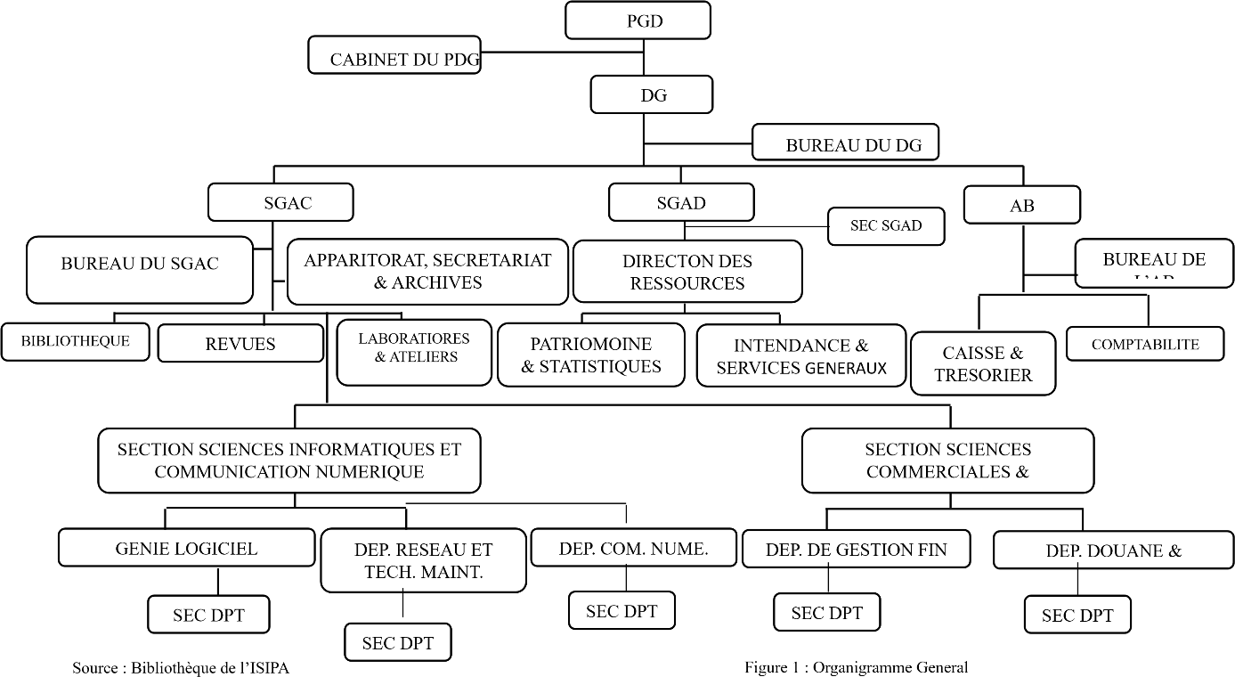

Description des postes

- Le Président Directeur Général
Le Président Directeur Général est le responsable de l’institut. IL nomme le Directeur Général, les Secrétaires Généraux, l’Administrateur du budget, etc…. Il est le pouvoir organisateur.

- La Direction Générale
Le Directeur Général est le responsable de la gestion quotidienne de l’institut. A ce titre, il supervise toutes les activités et en fait rapport au Président Directeur Général et au Ministre ayant l’enseignement Supérieur et universitaire dans ses attributions. Il engage l’institut dans ses actes.

- Le Secrétaire Général Académique
Le Secrétaire Général Académique chapeaute le Secteur Académique.
Il gère le secteur des enseignements, de la documentation et des recherches ; il supervise les inscriptions.

- La Section des Sciences Informatiques
Gérée par le Chef de section, il contrôle : le département d’Informatique de Gestion et celui de Technique de Maintenance. A ce titre, Ils élaborent, sous la supervision du Chef de Section, les horaires des cours et d’examens, ils contrôlent les enseignements et font des suggestions pour la bonne marche des activités académiques et exécutent toutes les tâches qui leur sont confiées sous la supervision du Chef de Section.

- La Section Sciences Commerciales et Financières
Elle a les mêmes attributions que la section sciences informatiques. Elle exerce ses attributions dans ses deux départements : La Douane et Accise et la Gestion Financière.

- Le Secrétaire Générale Administratif
Le Secrétaire Générale Administratif est le membre de comité de Gestion. IL supervise et Coordonne les activités des services révélant de son ressort. Il fait rapport des activités de ces services au Chef d’établissement, dans les conditions prévues par le règlement organique.

- L’Administrateur du Budget
L’Administrateur du Budget supervise toutes les activités financières dont il est patron.

- La Comptabilité
Conformément aux inscriptions légales et à celle des instituts, s’occupe de toutes les opérations financières, tient le journal et élabore le rapport de finance. Le responsable de la comptabilité contrôle et supervise la caisse.

- Le Secrétaire
Il s’occupe de la gestion des courriers, de l’établissement des documents académiques et de la rédaction des documents administratifs.

- La caisse
Elle est chargée de la perception de différents fonds des instituts payés les étudiants et établis des situations journalières.

- Le Patrimoine
Il veille sur les biens des Instituts Supérieurs d’Informatiques, Programmation et Analyse << I.S.I.P.A >>.

- L’Apparitorat
Il est chargé des inscriptions et l’Établissement des listes des étudiants. Il est chargé aussi de l’accueil et du contrôle des visiteurs

Planning prévisionnel

Exploitation des notions de gestion et planification de projet dans le cadre du mémoire

La planification est une étape cruciale dans la gestion de tout projet informatique. Elle permet
de définir les tâches à réaliser, d'estimer les ressources nécessaires et d'établir un calendrier
réaliste pour garantir l'aboutissement du projet dans les délais impartis. Dans cette section,
nous présentons l'ordonnancement des activités liées à la conception et l'implémentation de
notre système GED.

2.2.1. Décompositiondestâches(WBS)
La structure de découpage du projet (WBS - Work Breakdown Structure) nous a permis
d'identifier et d'organiser les différentes tâches nécessaires à la réalisation du système. Le
tableau ci-dessous présente ces tâches avec leurs durées estimées et leurs antériorités.

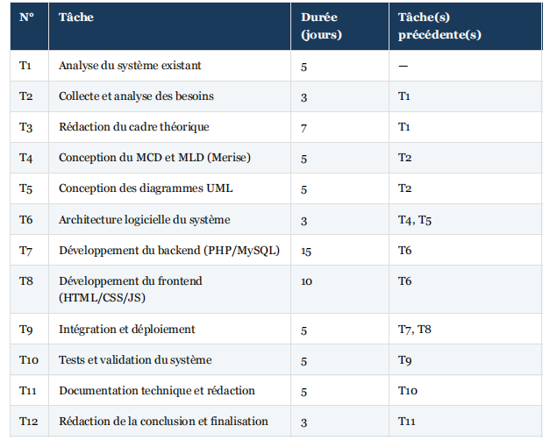

DURÉE TOTALE ESTIMÉE : 49 jours ouvrables

2.2.2. Calcul des rangs des tâches
Le calcul des rangs permet d'ordonner les tâches selon leur niveau de dépendance dans le
graphe PERT. Voici la répartition des tâches par rang :Rang 0 (point de départ) : T1
Rang 1 : T2, T3
Rang 2 : T4, T5
Rang 3 : T6
Rang 4 : T7, T8
Rang 5 : T9
Rang 6 : T10
Rang 7 : T11
Rang 8 : T12

2.2.3 Calcul des DTO et DTA
Afin d'optimiser le planning, nous avons calculé pour chaque tâche la Date de début au plus Tôt
(DTO) et la Date de fin au plus Tard (DTA). Ces calculs permettent d'identifier les marges et le
chemin critique.

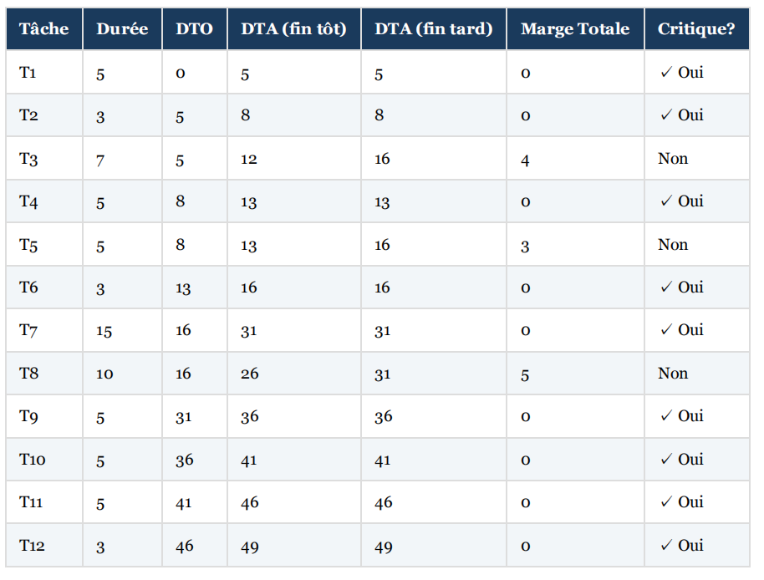

2.2.4 Chemin Critique
Le chemin critique correspond à la séquence de tâches qui ne souffrent d'aucun retard sans
impacter la date de fin du projet. Il est constitué des tâches ayant une marge nulle.
Chemin critique : T1 → T2 → T4 → T6 → T7 → T9 → T10 → T11 → T12La durée totale incompressible du projet est donc de 49 jours ouvrables. Tout retard sur
l'une de ces tâches entraînera un retard global sur la livraison du système.

2.2.5 Diagramme de Gantt
Le diagramme de Gantt ci-dessous offre une visualisation temporelle du déroulement du projet
sur 10 semaines.
Tâche
S1
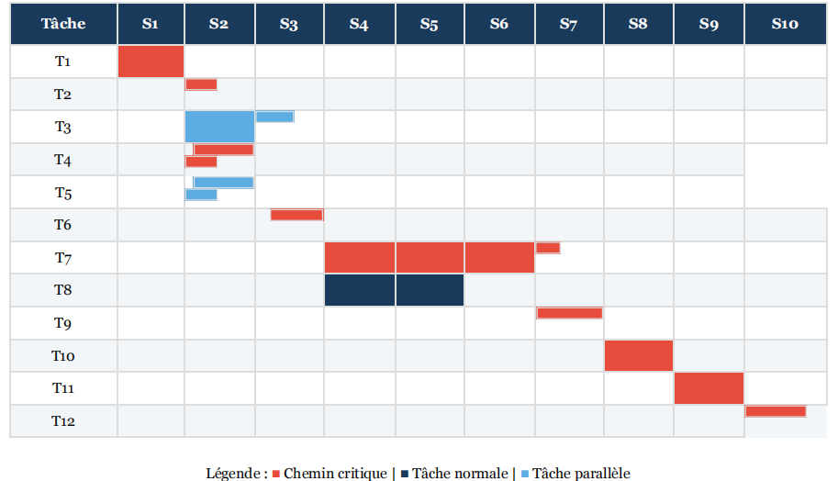

2.2.6 Coût total estimé du projet
Une estimation financière sommaire a été réalisée pour évaluer les ressources nécessaires à la
mise en œuvre du projet

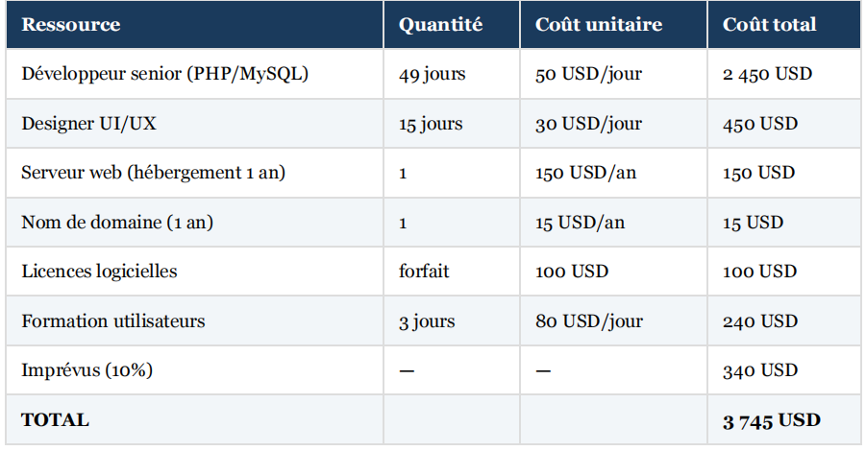

L’application de ces notions a permis de :
structurer les différentes phases du projet ;
organiser les tâches selon leurs dépendances ;
respecter les délais de réalisation ;
optimiser les ressources techniques et humaines ;
et garantir une bonne progression du projet jusqu’à son implémentation finale.
Gestion du projet dans le cadre du mémoire
La gestion du projet a consisté à organiser les différentes activités nécessaires à la conception et à l’implémentation du système GED/SAE destiné à l’ISIPA.
Le projet a été divisé en plusieurs phases :
analyse des besoins ;
conception du système ;
modélisation ;
développement ;
tests ;
déploiement sur VPS.
Cette organisation a permis un meilleur suivi de l’évolution du projet et une bonne coordination des différentes tâches.

Implémentation

Rappel de l’énoncé

L’Analyse

La Conception

Le Développement

Tests et validation

Produit final (Livrable)

Conclusion Générale (et Recommandations)

BIBLIOGRAPHIE

Ouvrages
- Heeks, R. (2018). Information and communication technology for development (ICT4D). Routledge.
- Reichelt, L., & Krommes, S. (2024). Digitalisation of manufacturing systems: A literature review of approaches to assess sustainability. Sustainability, 16(15), 6275. https://doi.org/10.3390/su16156275
- Sommerville, I. (2023). Software engineering (11th ed.). Pearson.
- United Nations. (2020). Digital government transformation: A framework for public sector modernization. UN DESA.
- World Bank. (2021). GovTech and public sector digitalization: Enhancing transparency and service delivery. World Bank Group.

Mémoires

Webographie

Dictionnaires Et Autres

ANNEXES

Table des matières
Table des matières
i. Résumé 2
ii. Abstract 3
iii. Epigraphie 4
iv. Dédicace 5
v. Remerciement 6
vi. Sigles et abréviations 7
vii. Liste des figures 8
viii. Liste de tableaux 9
1 INTRODUCTION 10
1.1 Avant-propos 10
1.2 Revue de la littérature 10
1.3 Problématique 10
1.4 Hypothèse 10
1.5 Objectifs 10
1.5.1 Objectif global 10
1.5.2 Objectifs spécifiques 10
1.6 Intérêt du travail 10
1.7 Difficultés rencontrées lors de la recherche 10
1.8 Délimitation du travail 10
1.8.1 Délimitation dans le temps 10
1.8.2 Délimitation dans l’espace 10
1.9 Méthodes et techniques utilisées 10
1.9.1 Méthodes 10
1.9.2 Techniques 10
1.10 Difficultés rencontrées 10
1.11 Subdivision du Travail 11
2 Cadre théorique et présentation des concepts clefs 12
2.1 Concepts Business 12
2.2 Concepts Informatiques 12
2.3 Approche Méthodologique 12
3 Présentation du contexte de la recherche 13
4 Implémentation 14
4.1 Rappel de l’énoncé 14
4.2 L’Analyse 14
4.3 La Conception 14
4.4 Le Développement 14
4.5 Tests et validation 14
4.6 Produit final (Livrable) 14
5 Conclusion Générale 15
6 BIBLIOGRAPHIE 16
6.1 Ouvrages 16
6.2 Mémoires 16
6.3 Webographie 16
6.4 Dictionnaires Et Autres 16
7 ANNEXES 17
8 Table des matières 18

